
2020-2021学年度第1学期

《操作系统课程设计》说明书

在Linux环境下模拟实现命令解释器

学 院： 计算机工程学院
专业班级： 计算机科学与技术2班
姓 名： 黄泽辉
学 号： 201810089286
一级指标 | 二级指标 | 分值 | 评分及成绩
一级指标 | 二级指标 | 分值 | 得分
作品完成度  （占50%） | 1.工作量达标，完成基本功能完整，独立完成 | 30
作品完成度  （占50%） | 2.完成扩展功能，特色鲜明，有设计亮点 | 10
作品完成度  （占50%） | 3.功能测试设计合理性，逻辑条理性 | 10
文档撰写（30%） | 1.文字描述规范，思路描述清晰 | 10
文档撰写（30%） | 2.功能测试结果完整 | 10
文档撰写（30%） | 3.结果分析合理 | 10
答辩成绩 （占20%） | 1.能够对设计进行合理说明 | 10
答辩成绩 （占20%） | 2.能较好的回答答辩所提问题，解释合理清晰 | 10
合计（百分制）
总 评 | □优 □良 □中 □及格 □不及格 |  | 签名
班内序号： 43

- 程序概述

（1）已实现的命令功能
pwd //显示当前所在目录的路径名
list <目录名> //列出指定目录名中的所有目录及文件
cd <目录名或路径> //改变当前工作目录
mkdir <目录名> //新建目录
rmdir <目录名> //删除目录
exit //退出命令解释程序
rename <旧文件名> <新文件名> //重命名一个文件或目录
copy <已存在的文件名> <副本文件名或路径> //复制一个已存在的文件（或者扩展成复制文件夹）
find <目录> -name <待查找的文件名> //在指定的目录及其子目录中查找指定的文件，
并输出查找到的文件的绝对路径。

- 全局变量和函数声明
char input_zone[4096];/*用户输入区，大小4096个字符(字节)，因为windows下命令行最大输入字符也是4096个*/

int process_input(char userInput[]);/*解析用户输入，执行不同命令*/
int show_DIR_list(char cmd[]);/*显示当前目录所有文件信息*/
void showCurrentDIR();/*显示当前工作目录*/
void changeWorkDIR(char cmd[]);/*改变当前工作目录*/
void NewDir(char cmd[]);/*创建新的目录*/
void RemoveDIR(char cmd[]);/*移除目录*/
void Rename(char cmd[]);/*重命名文件目录*/
void Copy(char cmd[]);/*复制功能，负责解析命令，然后决定执行复制文件还是复制文件夹*/
void CopyFile(char source[],char destination[]);/*复制单个文件到指定路径*/
void CopyFold(char source[],char destination[]);/*复制指定文件夹和其所有内容到指定路径*/
void Find(char cmd[]);/*解析查找文件和文件夹命令*/
void do_find(char dirName[],char file_or_fold_name[]);/*执行查找文件和文件夹功能*/
全局变量和函数声明
Ad
- 概念原理

- 基本设计思想：通过linux系统下的C语言函数库来完成各种操作，并将用户输入的命令存放进一个字符数组中，解析其中的操作命令、文件名称、文件夹等信息，根据这些信息决定执行什么操作

- 用到的头文件
#include <stdio.h>
#include <unistd.h>
#include <string.h>
#include <sys/types.h>
#include <dirent.h>
#include <sys/stat.h>

- 用到的函数
- printf() ：不用多说，格式化输出函数
- gets() ：读取用户输入的字符，将其一一储存进字符串中，当读到回车时，结束读取。但由于该函数不限制输入字符的个数，所以可能会导致数组越界，现在基本都用fgets()代替。
- memset() : 将某块内存的内容全部设定为指定的值，在这里我用来初始化变量，例如在函数中定义一个字符数组时，我将其内容全部初始化为字符数组结束标志’\0’，就有memset(字符数组名字，值为’\0’，该数组的全部字符或者是全部字节);
- strcmp() : 比较两个字符数组的内容，如果返回值为0，说明两个字符数组的内容完全一样，大于或小于0均表示两个字符数组不等（值大小不同），适用于acsii码。
- getcwd() : 获取当前工作目录，参数为字符数组和字符数（字节数），获取到路径放进字符数组中，但是如果字符数（字节数）小于获取到的路径的字符数（字节数），则不更改字符数组的值
- opendir() : 打开目录，参数为储存路径信息的字符数组，打开成功返回目录的概要信息指针（DIR *），失败返回NULL。可用于获取目录的概要信息或者判断Linux环境下某个文件是否为目录文件（unix操作系统的万物皆文件思想，目录也是文件）。
- closedir() : 关闭一个目录流，释放资源，参数为目录流指针（DIR *），关闭成功返回0，失败返回-1
- readdir() : 类似于链表访问下一个节点，功能是读取目录流的下一个进入点（文件概要信息节点），返回值是一个struct dirent *类型的结构体，可以用于获取文件类型和文件名。有错误发生或者读取到目录文件尾返回NULL。
（可以看出在linux环境下，文件信息的详细程度是一级级递增的，结构体DIR存放目录概要信息，结构体dirent存放目录中某个文件的概要信息，结构体stat存放某个文件的详细信息，如果要获取一个文件的大小，就会先访问结构DIR,再通过结构体DIR访问dirent中的文件信息，再通过结构体dirent访问结构体stat来获取文件的详细信息）

- chdir() ：改变当前工作目录，参数为储存路径的字符数组，执行成功返回0，失败返回-1
- mkdir() : 创建文件夹，有两个参数，第一个参数为要创建的文件夹名称，第二个参数为权限，通常为4个数字，第一个数字通常为0，第二个数字规定所有者权限，第三个数字规定所有者所属的用户组的权限，第四个数字规定其他所有人的权限，具体每位数字代表的含义参考官方的函数手册说明。函数执行成功返回0，执行失败返回-1
- rmdir() : 删除文件，参数为文件夹路径
- rename() : 重命名文件或者目录，在linux环境下，目录也是文件。参数为文件或者是目录的路径。
- fopen() : 打开一个文件流，第一个参数为文件路径，第二个参数为读写方式，执行成功返回文件流，执行失败返回NULL
- fclose() : 关闭一个文件流，并将文件数据写入到该文件流的文件中。
- fread() : 从文件流中读取数据，第一个参数是一个指针，指向用于存储从文件流中读取到数据的储存空间（可以指缓冲区），第二个参数为一次读取几个字节（一般由数据类型决定），第三个参数是一次读取多少个大小为第二个参数的大小的数据块，第四个参数为从哪个文件流读取数据
- fwrite() : 用来将数据写入到文件流中，第一个参数为指向储存数据的内存空间（变量或者数据结构）的指针，第二个参数为读取的一次读取的最小单位（字节数），第三个参数为读取多少个第二个参数大小的数据块，第四个参数为目标文件流

- 完成情况

- exit命令，已完成，无难度，程序退出
- pwd 命令：获取当前工作路径，已完成
- list 命令：如果只输入list，获取当前目录文件信息；如果输入“list 路径名字（可以是相对路径也可以是绝对路径）”，获取该路径文件信息，如果无法打开目标路径，则显示无法打开该路径，已完成
- cd 命令：只输入cd，跳转到home目录，输入“cd 路径名（相对路径、绝对路径均可）”，跳转到目标目录，跳转失败告诉用户目标目录不是一个有效路径，已完成
- mkdir 命令：如果目标路径为空，告诉用户必须输入目标路径；如果目标路径存在，告诉用户；创建成功显示创建成功，创建失败显示创建失败，已完成
- rmdir 命令：如果目标路径为空，告诉用户必须输入目标路径；如果目标路径不存在，打印信息；如果移除失败或成功，打印信息，已完成
- rename 命令：如果文件或目录为空或者不存在，打印信息；如果没有输入要改的名字，打印信息；更改失败或者成功都会打印信息，已完成
- copy 命令：如果源文件（文件夹）或者目标文件（文件夹）为空，告诉用户必须输入；如果源文件（文件夹）是目录文件，跳转到复制文件夹功能，如果是普通文件，跳转到复制文件功能，否则告诉用户源文件（文件夹）无效。通过字符数组操作和递归的方式复制文件夹的所有内容，如果文件（文件夹）已经存在，告诉用户文件（文件夹）已经存在。文件或者文件夹复制成功告诉用户是哪个文件复制成功，已完成
- find 命令: 单独输入find，显示当前目录所有的目录和子目录的文件和目录。如果输入find 路径且该路径有效，显示该目录所有的目录和子目录的文件和目录。
输入find 路径 除-name外的字符串，还是显示该目录所有的目录和子目录的文件和目录，输入find 路径 -name 文件或者文件夹名，输出该路径下所有和文件（文件夹）名子相等的文件和文件夹，但是如果输入find 路径 -name的话，就会提示缺少目标文件（文件夹）名字，已完成

- 详细设计

- exit命令
略
- pwd命令
思路：调用库函数获取当前目录信息

代码：
/*command:pwd*/
void showCurrentDIR(){
char c_DIR[256];
/*get current directory*/
getcwd(c_DIR,sizeof(c_DIR));
/*show current directory*/
printf("%s\n\n",c_DIR);
}

- list命令
思路：解析字符串，并调用库函数获取目录信息
核心代码：
*show files and folds of current directory*/
if(target_dir[0] == '\0')
{
/*get current work directory*/
getcwd(current_dir,sizeof(current_dir));
/*read dir*/
dir_list = opendir(current_dir);

/*is NULL?*/
if(dir_list == NULL){
printf("\"%s\" is not a valid directory\n\n",current_dir);
return 0;
}

/*show list*/
printf("\n");
while(filesINFO = readdir(dir_list)){
/*I don't want to print '.' or '..' */
if (strcmp(filesINFO->d_name,".") == 0 || strcmp(filesINFO->d_name,"..") == 0 )
{
continue;
}

printf("%s\n",filesINFO->d_name);

}
printf("\n");

closedir(dir_list);
return 0;

}else{
/*read dir*/
dir_list = opendir(target_dir);

/*is NULL?*/
if(dir_list == NULL){
printf("\"%s\" is not a valid directory\n\n",target_dir);
return 0;
}

/*show list*/
printf("\n");
while(filesINFO = readdir(dir_list)){
/*I don't want to print '.' or '..' */
if (strcmp(filesINFO->d_name,".") == 0 || strcmp(filesINFO->d_name,"..") == 0 )
{
continue;
}

printf("%s\n",filesINFO->d_name);

}

代码简要概述：通过opendir函数获取目录信息，再通过readdir读取该目录下的所有文件和文件夹的概要信息来获取名字，排除掉“.”和“..”这两个信息，并将文件或者目录名输出到命令行

- cd命令
思路：通过获取执行chdir()函数的返回值来判断是否跳转成功
核心代码：
/*If target directory is "",execute "cd ~"*/
if(target_dir[0] == '\0'){
chdir("/home");
printf("Current working directory has changed to \"/home\" \n\n");
return;
}
if(chdir(target_dir) == 0){
printf("Current working directory has changed to \"%s\"\n\n",target_dir);
}else{
printf("\"%s\" is not a valid directory\n\n",target_dir);
}

简要解析：如果目标文件夹为空，跳转到home目录，否则根据是否跳转成功来输出信息

- mkdir命令：
思路：创建一个权限对所有人开放的目录，创建之前检查目录是否已经存在，根据mkdir的返回值判断目录是否创建成功

核心代码：
/*If new directory name is ""*/
if(new_DIR[0] == '\0'){
printf("The name of the new directory cannot be \"\"\n\n");
return;
}

/*get current working directory*/

getcwd(path,sizeof(path));

/*If new directory exist*/
if(opendir(new_DIR) != NULL){
printf("Directory \"%s\" already exist\n\n",new_DIR);
return;
}

/* mode 0777:every one can read and write*/
if(mkdir(new_DIR,0777) < 0){
printf("Fail to make new directory\n\n");
}else{
printf("Directory was successfully made at %s\n\n",path);
}

简要解析：如果文件名为空，退出执行函数并告诉用户文件夹名不能为空；如果目录已经存在，告诉用户目录已经存在；mkdir第二个参数的0777表示权限对所有人是开放的，具体第二个参数怎么设置，得参考官方的函数手册的权限设置表。根据mkdir函数的返回值来判断文件夹是否创建成功。

- rmdir命令：
思路：先判断目标目录是否为空，然后再通过opendir来打开目标目录判断目标目录是否有效或者是存在，然后再根据rmdir的返回值来判断是否执行成功

核心代码：
/*If target directory doesn't exist*/
if(opendir(target_dir) == NULL){
printf("Directory \"%s\" doesn't exist\n\n",target_dir);
return;
}

/*delete the directory*/
if(rmdir(target_dir) < 0){
printf("Fail to remove directory named of \"%s\"\n\n",target_dir);
}else
{
getcwd(path,sizeof(path));
printf("Directory \"%s\" has been removed from \"%s\"\n\n",target_dir,path);
}

简要分析：如同思路那里所说的

- rename命令：
思路：linux的设计思想和unix一样，万物皆文件，和windows的文件夹其实是不同的，所以在linux下，同一个目录不能存在名字相同的目录和文件。
核心代码：
/*file or fold exist*/
if(opendir(source) != NULL){
/*It is a fold*/
}else if(fopen(source,"r") != NULL){
/*It is a file*/
}else{
printf("No such file or directory\n\n");
return;
}

if(destination[0] == '\0'){
printf("Missing destination file/fold\n\n");
return;
}

/*execute*/
if(rename(source,destination)<0){
printf("Fail to change the name of \"%s\"\n\n",source);
return;
}else
{
printf("operating successfully!\n\n");
return;
}

简要分析：首先判断源文件名和要应用的文件名是否为空，然后判断源文件（目录）是否能被打开（存在），再根据rename函数的返回值判断是否执行成功。

- find命令：
思路：用opendir和readdir来输出一个目录的所有文件和目录信息，如果一个文件是目录文件，递归调用函数，参数为源目录+“/该目录的名字”，由此来输出所有子目录的信息。
核心代码：
dirINFO = opendir(dirName);
if(dirINFO == NULL){
printf("Cannot open directory named \"%s\"\n",dirName);
return;
}

/*output info*/
while(fileINFO = readdir(dirINFO)){
if(strcmp(fileINFO->d_name,".") == 0 || strcmp(fileINFO->d_name,"..") == 0){
continue;
}

/*check the name of file or fold is that we want to find or not*/
if(strcmp(file_or_fold_name,fileINFO->d_name) != 0){
continue;
}

/*clear out temp_dir*/
memset(temp_dir,'\0',sizeof(temp_dir));
//add "/****" to the end of char array "dir_name"
strcpy(temp_dir,dirName);
i = 0;
j = strlen(temp_dir);
temp_dir[j] = '/';
j++;

while(fileINFO->d_name[i] != '\0'){
temp_dir[j] = fileINFO->d_name[i];
i++;j++;
}

/*print info*/
printf("%s\n",temp_dir);

/*check is it a directory/fold or not*/
if(opendir(fileINFO->d_name)!=NULL){

/*check this directory and output its info*/
do_find(temp_dir,fileINFO->d_name);
}

简要分析：如果思路那里所说的

- copy命令：
思路：先判断源文件是否能被打开，然后判断该文件是目录文件还是普通文件，决定执行复制文件操作还是复制文件夹操作
判断功能核心代码：
/*file or directory*/
if(opendir(source) != NULL){
/*copy directory*/
CopyFold(source,target);

}else if(fopen(source,"rb") != NULL){
/*copy file*/
CopyFile(source,target);

}else{
printf("No such file or directory named \"%s\"\n\n",source);
return;
}

复制文件核心代码：
/*check destination file is existed or not*/
if(fopen(destination,"r")!= NULL){
printf("Destination file already existed\n\n");
return;
}else{
/*create file*/
output = fopen(destination,"wb");
if(output == NULL){
printf("Failed to create destination file\n\n");
return;
}
/*Start copying*/
int len;
while( (len = fread(buffer,sizeof(char),1024,input)) >0 ){
fwrite(buffer,sizeof(char),len,output);
}
printf("File has been copied successfully\n\n");

/*close and store*/
fclose(input);
fclose(output);

复制文件代码简要解析：其实复制单个文件并不难，就是别忘了关闭文件流，不然文件数据不会被更改

复制文件夹就比较复杂了，要确保该文件夹所有的子文件夹、文件、子文件夹的文件和子文件夹都成功复制，如果将一个文件夹复制到一个同名文件夹，还会出现无限复制的状况，如果不是文件路径长度最长256，就要爆炸了，所以还有判断同名文件夹现象是否存在且文件夹是否已经被创建。复制文件夹采用递归的方式，也就是遇到目录的话，将其路径作为参数放入递归函数中。并且一开始要把相对路径转为绝对路径以便操作，因为途中工作路径会不断地变化

核心代码：
/*copy fold*/
void CopyFold(char source[],char destination[]){
char buffer[1024];//buffer zone == 1MB
FILE *input,*output;//source file stream and target file stream
char currentDIR[256];//store current DIR
char dir_name[256];//get fold/directory name
struct dirent *fileINFO;//get file and fold info from a directory
DIR *dirINFO;//get directory info
char temp_source[256];//temporary source fold
char temp_destination[256];//temporary destination fold
char temp_path[256];//temporary path
int i=0,j = 0;//index
int len = 0;//binary data number

/*Initialize*/
memset(dir_name,'\0',sizeof(dir_name));
memset(temp_source,'\0',sizeof(temp_source));
memset(temp_destination,'\0',sizeof(temp_destination));

getcwd(currentDIR,sizeof(currentDIR));//get current directory

/*open destination directory*/
if(opendir(destination) == NULL){
printf("Destination directory \"%s\" doesn't exist\n\n",destination);
return;
}

/*open source directory*/
if(opendir(source) == NULL){
printf("Source directory \"%s\" doesn't exist\n\n",source);
return;
}

//Turn reletive path into absolute path
/*formal parameter "source" is a pointer,not array,using keyword "sizeof" is just caculate the size of this pointer,
we could not use "sizeof" to caculate the size of array "source"*/
if(source[0] != '/'){
chdir(source);
memset(source,'\0',sizeof(source));
getcwd(temp_path,sizeof(temp_path));
strcpy(source,temp_path);
chdir(currentDIR);
}
if(destination[0] != '/'){
chdir(destination);
memset(destination,'\0',sizeof(destination));
getcwd(temp_path,sizeof(temp_path));
strcpy(destination,temp_path);
chdir(currentDIR);
}

//get source fold name
i = strlen(source)-1;

while(i>= 0){
if(source[i] == '/'){
i++;
while(source[i] != '\0'){
dir_name[j] = source[i];
i++;j++;
}
break;
}

i--;
}

//change work directory to destination
chdir(destination);
//is source fold/directory existed in destination fold/directory
if(opendir(dir_name)==NULL){
mkdir(dir_name,0777);
printf("Creating new fold \"%s/%s...\"\n",destination,dir_name);
chdir(dir_name);
}else
{
printf("Fold \"%s/%s\" already existed\n",destination,dir_name);
chdir(dir_name);
}

//open source fold
dirINFO = opendir(source);

if(dirINFO == NULL){
printf("Cannot open source directory \"%s\"\n",source);
return;
}

/*get file and fold info from the source fold*/
while(fileINFO = readdir(dirINFO)){
if(strcmp(fileINFO->d_name,".")==0 || strcmp(fileINFO->d_name,"..") == 0){
continue;
}

/*if destination fold has a fold name as same as a fold of the source fold ,check this fols existed or not,and if
this fold existed, jump it in case of out of stamp(create this fold over and over again ....)*/
if(strcmp(dir_name,fileINFO->d_name) == 0){
if(opendir(dir_name) != NULL){
continue;
}
}

chdir(source);

/*Is fold/directory?*/
if(opendir(fileINFO->d_name)!= NULL){
i=0;j=0;
strcpy(temp_source,source);
strcpy(temp_destination,destination);

j = strlen(temp_source);
temp_source[j] = '/';
j++;

while(fileINFO->d_name[i] != '\0'){
temp_source[j] = fileINFO->d_name[i];
i++;j++;
}

j = strlen(temp_destination);
i = 0;
temp_destination[j] = '/';
j++;

while(dir_name[i] != '\0'){
temp_destination[j] = dir_name[i];
i++;j++;
}

//call function itself
CopyFold(temp_source,temp_destination);

}else{
chdir(destination);
chdir(dir_name);
/*copy file*/

/*is file existed in destination?*/
output = fopen(fileINFO->d_name,"rb");
if(output!=NULL){
printf("File \"%s/%s\" already existed!\n",source,fileINFO->d_name);
fclose(output);
continue;
}

/*starting copy*/
/*open source file*/
chdir(source);
input = fopen(fileINFO->d_name,"rb");
if(input == NULL){
printf("Failed to open source file \"%s/%s\"\n",source,fileINFO->d_name);
continue;
}

/*create destination file*/
chdir(destination);
chdir(dir_name);
output = fopen(fileINFO->d_name,"wb");
if(output == NULL){
printf("Error:Could not create file\"%s/%s/%s\"\n",destination,dir_name,fileINFO->d_name);
}

/*copy operation*/
len = 0;
while(len = fread(buffer,sizeof(char),sizeof(buffer),input)){
fwrite(buffer,sizeof(char),len,output);
}

/*close and store file*/
fclose(input);
fclose(output);

printf("Succeessfully copied file \"%s/%s\"\n",source,fileINFO->d_name);
}
}

chdir(currentDIR);//return to the previous directory/fold
}

简要分析：因为途中要不断地进行工作路径的变换，要确保函数彻底执行完之后能返回到当前工作路径，需要纪录下当前工作路径。然后因为工作路径不断地变化，所以相对路径会出现访问不了的情况导致复制出错，所以如果源路径和目标路径如果是相对路径，要将其转换为绝对路径。这里又有一个坑，因为字符数组作为形参传进来退化成指针，所以如果用sizeof关键字来获取作为形参的字符数组大小，得到的仅仅是字符型指针的大小，32位编译器4字节，64位编译器8字节，而不是字符数组真正的占用字节数，所以需要借助临时变量和strcpy函数对其进行赋值。写递归的时候得保证代码的复用率，所以逻辑判断一定要严谨，避免出现死递归或者递归中途失败的情况，一般写的时候不一定能发现一些问题，需要借助debug工具才能发现逻辑错误的地方

- 使用情况

- Exit
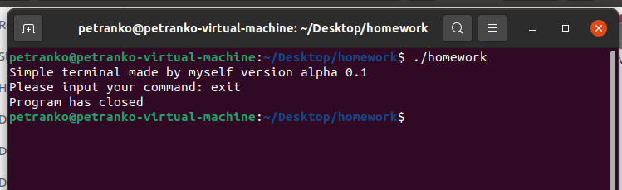

- Pwd
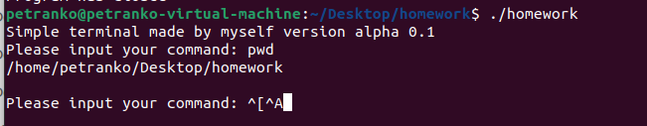

- List
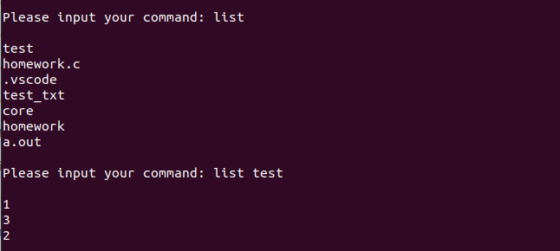
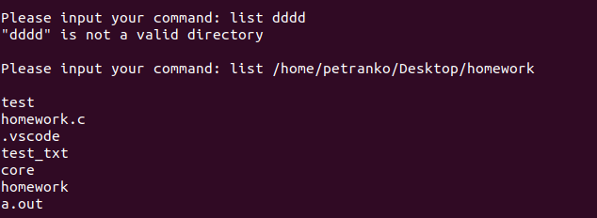

- cd 命令
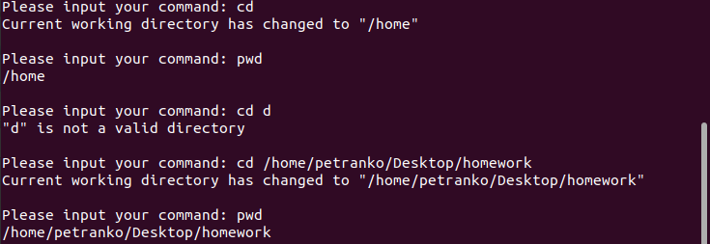

- mkdir 命令
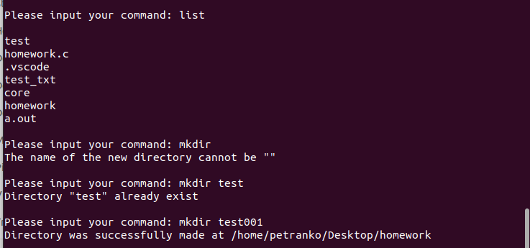
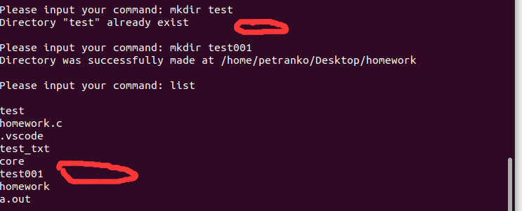
- rmdir 命令
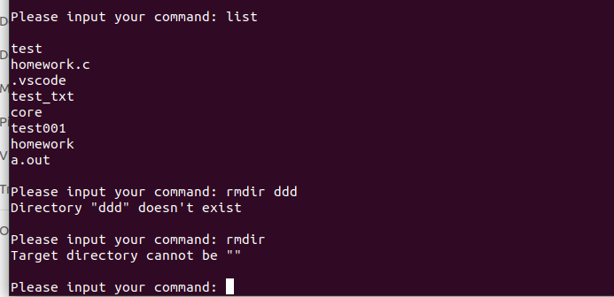
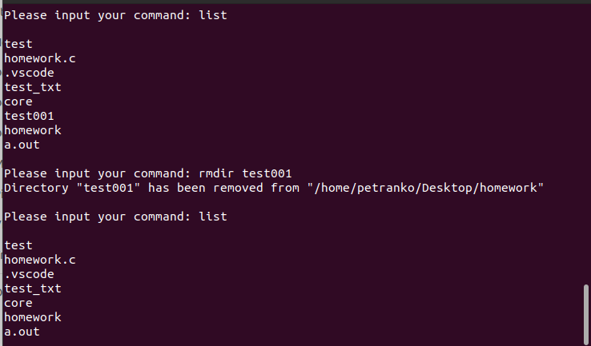

- rename命令
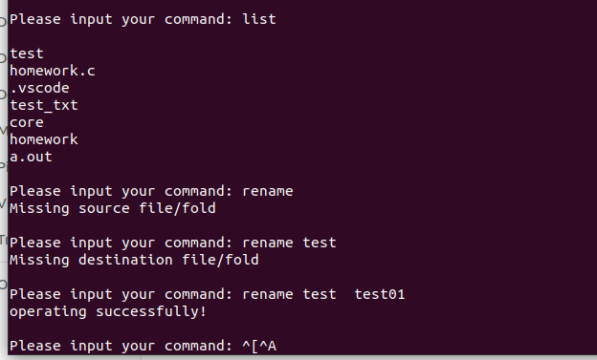
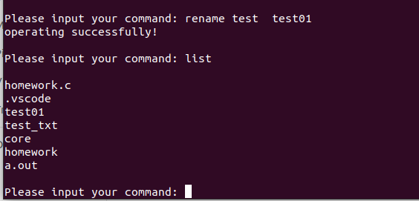

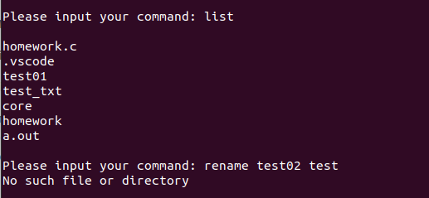

- copy命令
- 拷贝单个文件
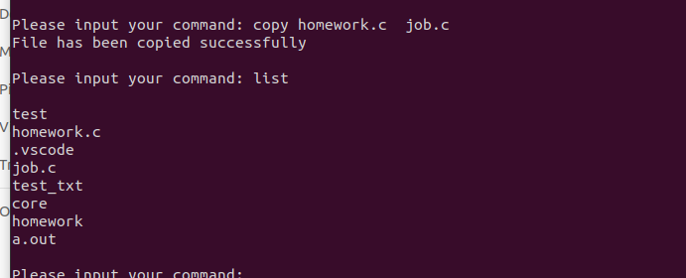
文件不能重复
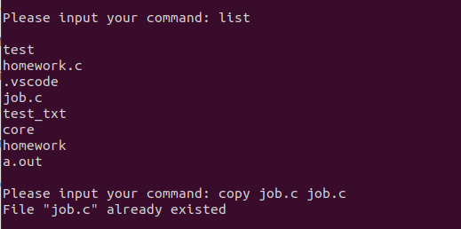

- 拷贝文件夹
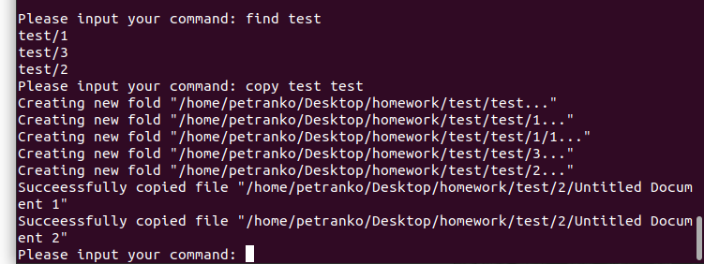
用find命令查看该文件夹是否复制成功
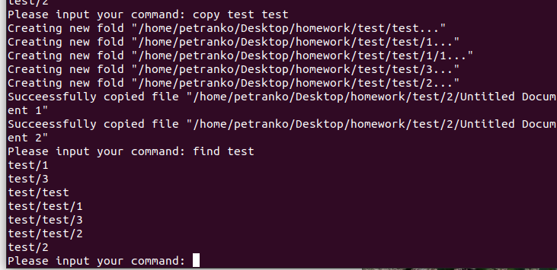
如果再次复制的话，就会报文件或文件夹存在
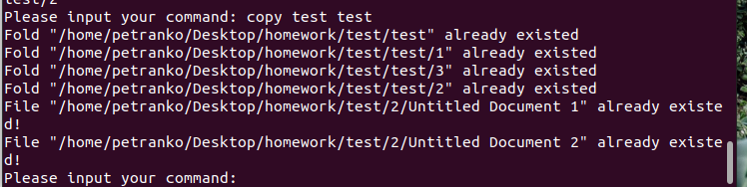

- find命令

单独使用find命令
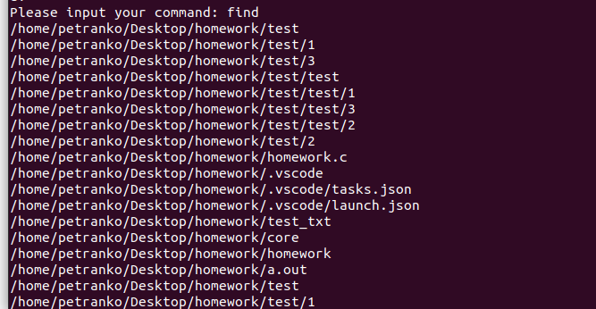
Find 路径名，可以支持相对路径和绝对路径
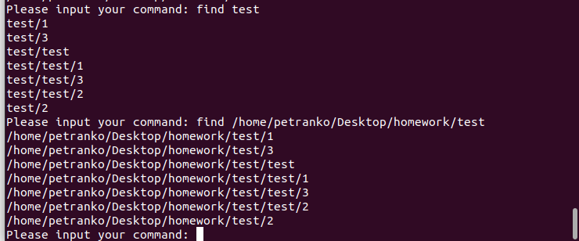
Find 路径 -name 文件或路径名，但是不支持模糊搜索
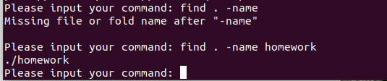
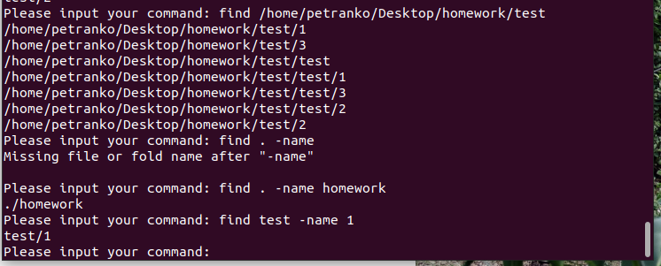
- 设计总结

  - 遇到的困难及解决的问题
“core dump”问题的确挺让人头疼的，vscode环境下能运行，放到命令行下就不一定能运行，后来上网查询信息，学会了使用gdb这个工具来追踪当掉程序的代码段，首先要解除系统对core文件大小的限制，然后还原bug，程序挂掉之后会生成一个core文件，这个时候回到程序所在路径，用命令行窗口运行gdb -c core文件名字 可执行文件名，然后再输入where，才找到问题的根源在于处理命令的空格时下标越界了。还有一个就是数组传参退化为指针是真的退化为指针了，使用sizeof只能获取到该数组的指针大小而不是数组大小。

  - 总结与感想
每个操作系统的都留有程序接口，而编程语言的库函数负责调用这些接口，能写得出这个程序都是归功于我能“站在巨人的肩膀上”。但是对于一些系统功能的函数调用还是很深刻的，还有文件io处理，然后一些库函数的设计模式也非常地巧妙，例如目录——目录文件概要信息——单个文件详细信息，这种设计模式细节逐层递增，也使得编程人员一次可以不获取到庞大的信息而只是获取到该得到的信息。

- 参考文献

- CSDN论坛
- C语言函数手册
- 博客园
- 百度知道

